
2023年 7月31日
株式会社ホビージャパン
ホビージャパンMOOK
ホビージャパンエクストラ
特集：恐竜の世界
2023年7月31日（月）発売
株式会社ホビージャパン（本社：東京都渋谷区、代表取締役社長：松下大介）は、恐竜のプラモデルを特集したムック「ホビージャパンエクストラ 特集：恐竜の世界」を2023年7月31日(月)より全国書店にて発売いたします。

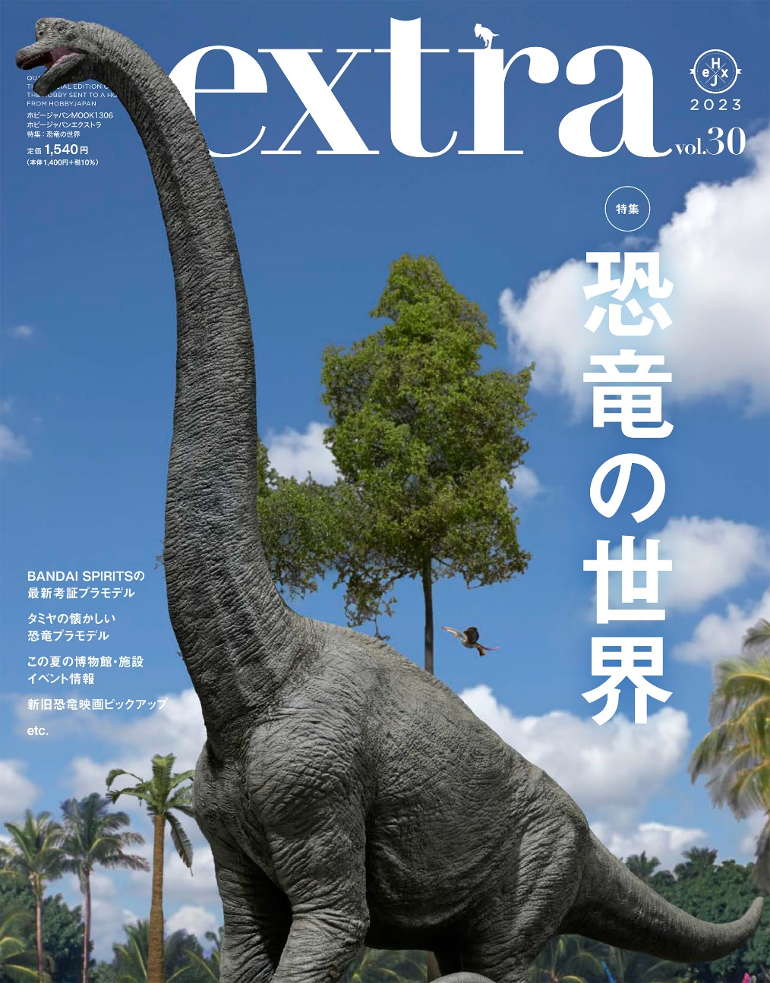
「恐竜の世界」をプラモデルを通じてご紹介！
恐竜のプラモデルを特集したムック「ホビージャパンエクストラ 特集：恐竜の世界」が7月31日(月)に発売！
懐かしの恐竜模型から、最新の研究に基づいた恐竜プラモデルをご紹介します。また恐竜に関係した博物館やこの夏のイベントも網羅。この夏は家の中での模型活動からレジャーまで、たっぷり恐竜を楽しみましょう！

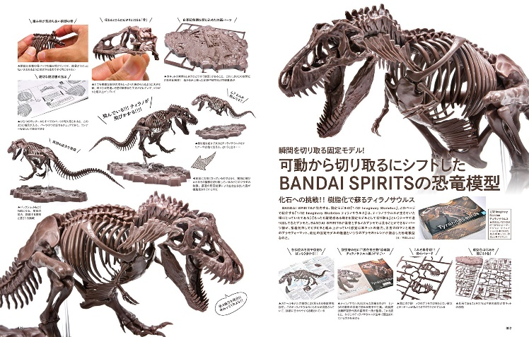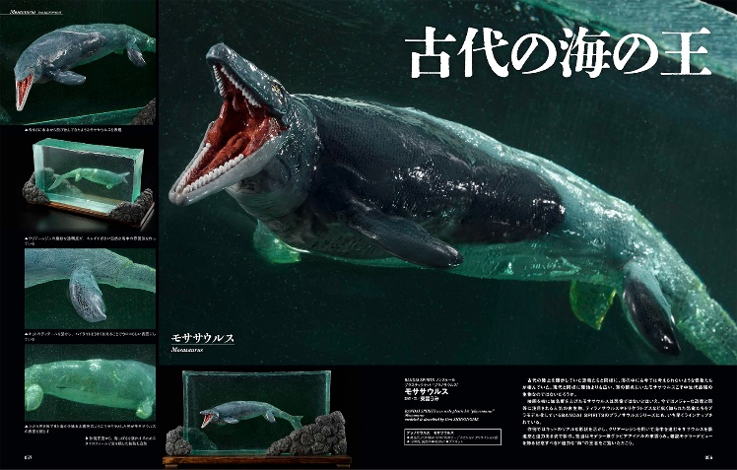

【商品情報】
ホビージャパンエクストラ 特集：恐竜の世界
●発売日：2023年7月31日(月)発売
●定価：1,540円（本体1,400円＋税10％）
●雑誌コード：68159-06
●ISBNコード：978-4-7986-3230-8
●JANコード：9784798632308
●判型：A4変 中綴じ
●発売元：ホビージャパン

【権利表記】
©BANDAI SPIRITS

【プレスリリースに関するお問い合わせは下記まで】
株式会社ホビージャパン 広報宣伝課 並木・有賀・岡本
〒151-0053 東京都渋谷区代々木 2-15-8 E-mail：pr@hobbyjapan.co.jp
TEL：03-5304-9115 URL：http://hobbyjapan.co.jp/

